### 3.1 神经网络概述（Neural Network Overview）

现在我们开始快速浏览一下如何实现神经网络。上周我们讨论了逻辑回归，我们了解了这个模型(见图3.1.1)如何与下面公式3.1建立联系。

图3.1.1 :

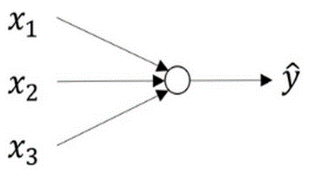

公式3.1：

$$\left.\begin{matrix}x \\ w \\ b\end{matrix}\right\}⟹z=w^{T}x+b$$

如上所示，首先你需要输入特征 $x$，参数 $w$ 和 $b$，通过这些你就可以计算出，公式3.2：

接下来使用就可以计算出 $a$。我们将的符号换为表示输出 $\overset{^}{y}⟹a=σ(z)$,然后可以计算出**loss function $L(a,y)$**

神经网络看起来是如下这个样子（图3.1.2）。正如我之前已经提到过，你可以把许多**sigmoid**单元堆叠起来形成一个神经网络。对于图3.1.1中的节点，它包含了之前讲的计算的两个步骤：首先通过公式3.1计算出值 $z$，然后通过计算值。

图3.1.2

在这个神经网络（图3.1.2）对应的3个节点，首先计算第一层网络中的各个节点相关的数 $z^{[1]}$，接着计算 $α^{[1]}$，在计算下一层网络同理； 我们会使用符号 ${}^{[m]}$ 表示第 $m$ 层网络中节点相关的数，这些节点的集合被称为第 $m$ 层网络。这样可以保证 ${}^{[m]}$ 不会和我们之前用来表示单个的训练样本的 ${}^{(i)}$ (即我们使用表示第i个训练样本)混淆； 整个计算过程，公式如下: 公式3.3：

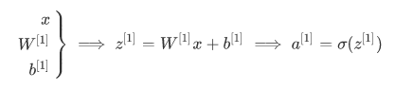

公式3.4：

$$\left.\begin{matrix}x \\ dW^{[1]} \\ db^{[1]}\end{matrix}\right\}⟸dz^{[1]}=d(W^{[1]}x+b^{[1]})⟸dα^{[1]}=dσ(z^{[1]})$$

类似逻辑回归，在计算后需要使用计算，接下来你需要使用另外一个线性方程对应的参数计算 $z^{[2]}$， 计算 $a^{[2]}$，此时 $a^{[2]}$ 就是整个神经网络最终的输出，用 $\overset{^}{y}$ 表示网络的输出。

公式3.5：

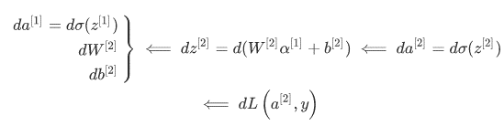我知道这其中有很多细节，其中有一点非常难以理解，即在逻辑回归中，通过直接计算 $z$ 得到结果 $a$。而这个神经网络中，我们反复的计算 $z$ 和 $a$，计算 $a$ 和 $z$，最后得到了最终的输出**loss function**。

你应该记得逻辑回归中，有一些从后向前的计算用来计算导数 $da$、 $dz$。同样，在神经网络中我们也有从后向前的计算，看起来就像这样，最后会计算 $da^{[2]}$、 $dz^{[2]}$，计算出来之后，然后计算计算 $dW^{[2]}$、 $db^{[2]}$ 等，按公式3.4、3.5箭头表示的那样，从右到左反向计算。

